
МИНОБРНАУКИ РОССИИ
Федеральное государственное бюджетное образовательное учреждение
высшего образования
«МИРЭА − Российский технологический университет»
РТУ МИРЭА
Институт информационных технологий (ИИТ)
Кафедра математического обеспечения и стандартизации информационных технологий (МОСИТ)

ОТЧЕТ ПО ПРАКТИЧЕСКОЙ РАБОТЕ
по дисциплине «Тестирование и верификация программного обеспечения»
Команда «Три кота»
Практическое занятие № 2

Студенты группы ИНБО-01-17 | ИКБО-50-23  Ерхова В.А., Павлов Н. С., Хохряков А. Ю. | (подпись)
Преподаватель | Ильичев Г.П | (подпись)
Отчет представлен | «3» октября 2025 г.

Москва 2025 г.
Цель работы: познакомить студентов с процессом модульного и мутационного тестирования, включая разработку, проведение тестов, исправление ошибок, анализ тестового покрытия, а также оценку эффективности тестов путём применения методов мутационного тестирования.
Для достижения поставленной цели работы студентам необходимо выполнить ряд задач:
- Изучить основы модульного тестирования и его основные принципы;
- Освоить использование инструментов для модульного тестирования (pytest для Python, JUnit для Java и др.);
- Разработать модульные тесты для программного продукта и проанализировать их покрытие кода;
- Изучить основы мутационного тестирования и освоить инструменты для его выполнения (MutPy, PIT, Stryker);
- Применить мутационное тестирование к программному продукту, оценить эффективность тестов;
- Улучшить существующий набор тестов, ориентируясь на результаты мутационного тестирования;
- Оформить итоговый отчёт с результатами проделанной работы.

Практическая часть

Разработка модуля

Описание функциональности
- Калькулятор (Andrew.py): Консольное приложение для арифметических операций (+, -, *, /). Пользователь выбирает действие, вводит числа, получает результат. Выход по "0". Обработка ошибок ввода.
- Анализатор текста (Nikita.py): Очистка текста, подсчёт символов/слов/предложений, частота слов.
- Обработчик массивов (Varya.py): Валидация, длина, среднее, мин/макс, сортировка массива.

Исходный код
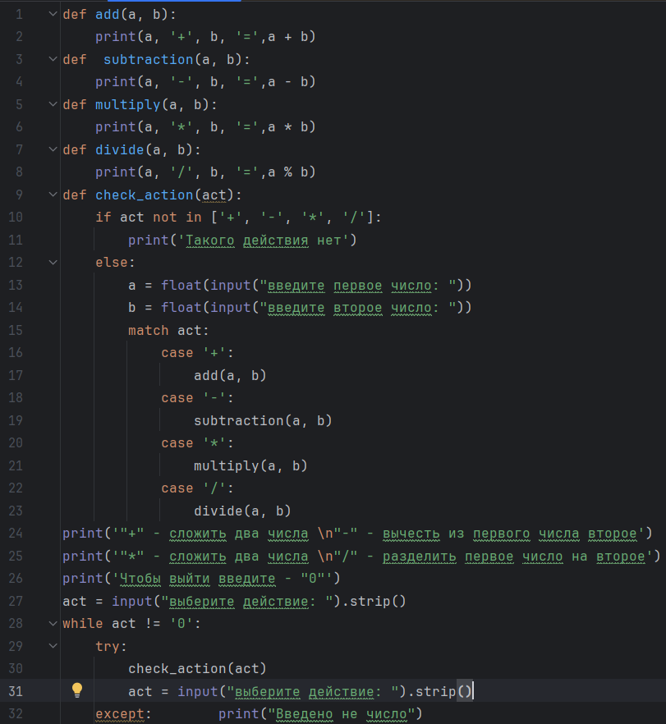
- Исходный код Andrew.py
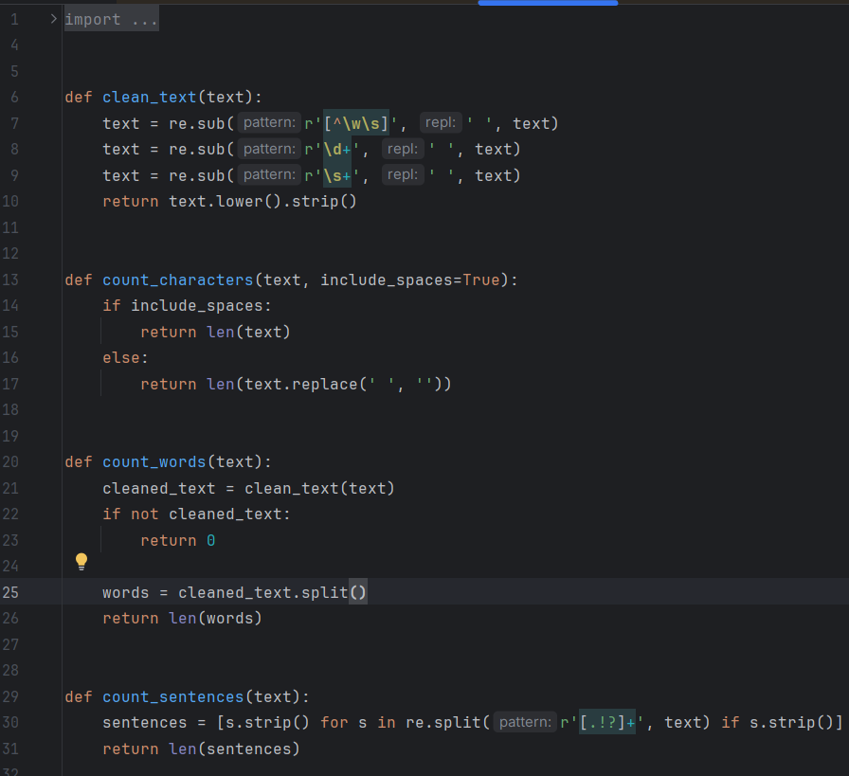
- Исходный код Nikita.py
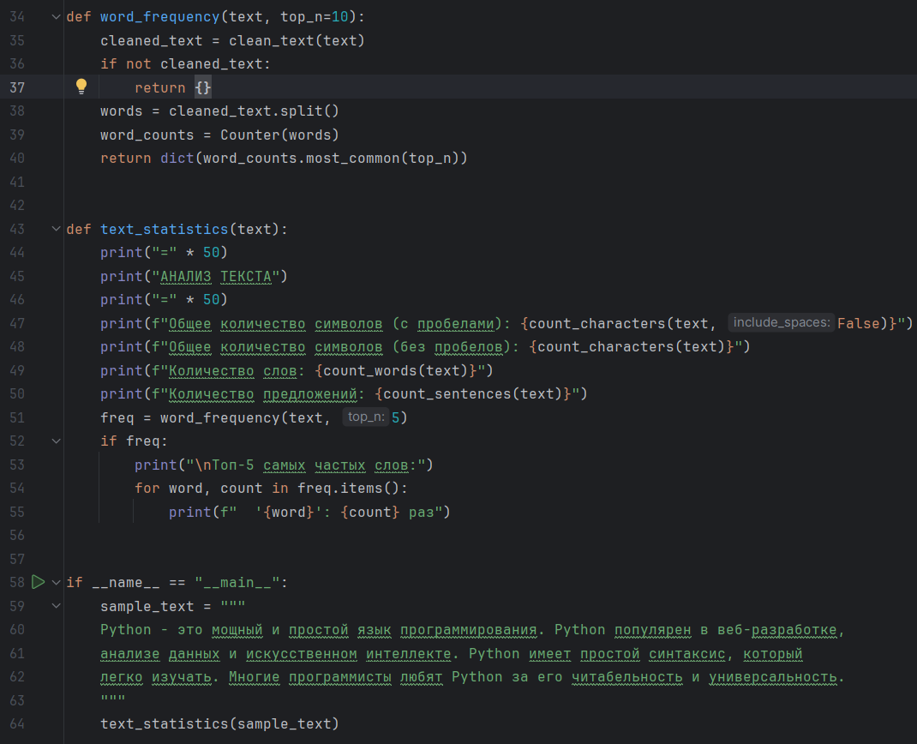
- Исходный код Nikita.py
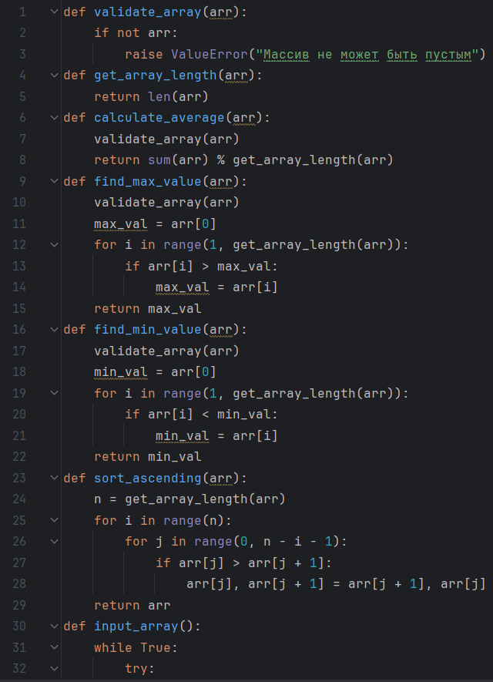
- Исходный код Varya.py
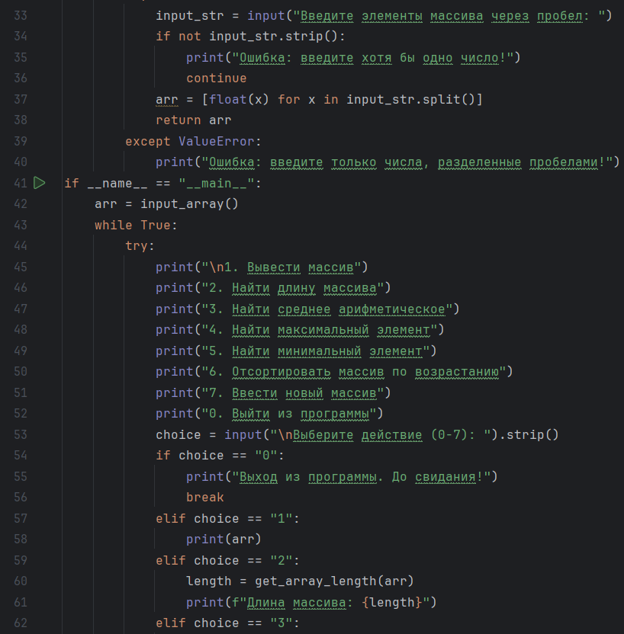
- Исходный код Varya.py
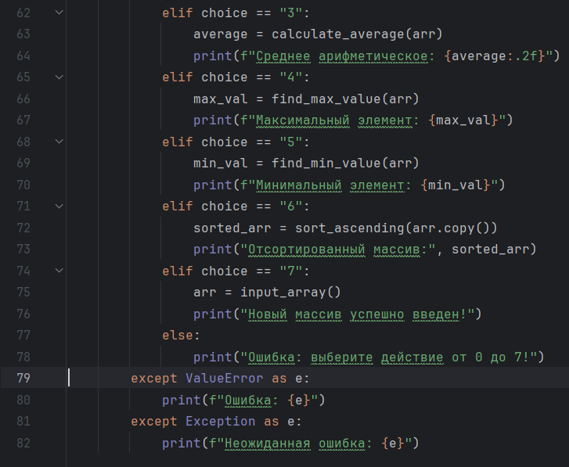
- Исходный код Varya.py

Документация к программам

Программа: Калькулятор (Andrew.py)
Описание
Эта программа представляет собой простой консольный калькулятор, позволяющий выполнять базовые арифметические операции: сложение (+), вычитание (-), умножение (*) и деление (/) с остатком (%). Пользователь выбирает операцию и вводит два числа. Программа обрабатывает ввод, выполняет расчет и выводит результат. Для выхода из программы вводится "0". Обработка ошибок включает проверку на невалидные операции и нечисловые входные данные.
Основные особенности:
- Интерактивный ввод через консоль.
- Использование match-case для выбора операции (требует Python 3.10+).
- Функции операций выводят результат напрямую в консоль.
Функции
            - add(a, b)
Описание: Выполняет сложение двух чисел и выводит результат.
Параметры:
- a (float): Первое число.
- b (float): Второе число.
Возвращаемое значение: Нет (вывод в консоль).
            - subtraction(a, b)
Описание: Выполняет вычитание второго числа из первого и выводит результат.
Параметры:
- a (float): Уменьшаемое.
- b (float): Вычитаемое.
Возвращаемое значение: Нет (вывод в консоль).
            - multiply(a, b)
Описание: Выполняет умножение двух чисел и выводит результат.
Параметры:
- a (float): Первый множитель.
- b (float): Второй множитель.
Возвращаемое значение: Нет (вывод в консоль).
            - divide(a, b)
Описание: Выполняет деление с остатком (a % b) и выводит результат.
Параметры:
- a (float): Делимое.
- b (float): Делитель.
Возвращаемое значение: Нет (вывод в консоль).
            - check_action(act)
Описание: Проверяет выбранную операцию, запрашивает два числа у пользователя и вызывает соответствующую функцию. Если операция невалидна, выводит сообщение об ошибке.
Параметры:
- act (str): Операция ('+', '-', '*', '/').
Возвращаемое значение: Нет (вывод в консоль).
Использование
- Запустите программу в консоли: python Andrew.py
- Выберите операцию (+, -, *, /) или 0 для выхода.
- Введите два числа по запросу.
      - Программа: Анализатор текста (Nikita.py)
Описание
Эта программа анализирует текст: очищает его от лишних символов, подсчитывает количество символов, слов, предложений и определяет топ самых частых слов. Использует библиотеки re, collections и string. В main-блоке демонстрируется анализ на примере sample_text.

Основные особенности:
- Очистка текста: удаление пунктуации, цифр, лишних пробелов.
- Подсчет с использованием Counter для частоты слов.
- Вывод статистики в консоль.
Функции
- clean_text(text)
Описание: Очищает текст: заменяет не-буквенные символы на пробелы, удаляет цифры и лишние пробелы, приводит к нижнему регистру.
Параметры:
- text (str): Исходный текст.
Возвращаемое значение: str — Очищенный текст.
- count_characters(text, include_spaces=True)
Описание: Подсчитывает количество символов в тексте.
Параметры:
- text (str): Текст.
- include_spaces (bool): Включать пробелы (по умолчанию True).
Возвращаемое значение: int — Количество символов.
- count_words(text)
Описание: Подсчитывает количество слов в очищенном тексте.
Параметры:
- text (str): Текст.
Возвращаемое значение: int — Количество слов.
- count_sentences(text)
Описание: Подсчитывает количество предложений.
Параметры:
- text (str): Текст.
Возвращаемое значение: int — Количество предложений.

- word_frequency(text, top_n=10)
Описание: Возвращает словарь топ-N самых частых слов в очищенном тексте.
Параметры:
- text (str): Текст.
- top_n (int): Количество топ-слов (по умолчанию 10).
Возвращаемое значение: dict — {слово: частота}.
- text_statistics(text)
Описание: Выводит полную статистику текста в консоль.
Параметры:
- text (str): Текст.
Возвращаемое значение: Нет (вывод в консоль).
Использование
- Запустите программу: python Nikita.py – Выполнит анализ sample_text.
- Или импортируйте функции для кастомного использования.
      - Программа: Обработчик массивов (Varya.py)
Описание
Эта программа работает с массивами чисел: валидирует, подсчитывает длину, среднее (с ошибкой: sum % len вместо /), мин/макс, сортирует. Интерактивное меню для выбора действий. Ввод массива через консоль.
Основные особенности:
- Валидация: Массив не может быть пустым.
- Сортировка: Пузырьковая (bubble sort).
- Обработка ошибок: ValueError для пустого массива, проверка ввода.
Функции
- validate_array(arr)
Описание: Проверяет, не пуст ли массив.
Параметры:
- arr (list): Массив.
Возвращаемое значение: Нет (вызывает ValueError если пустой).
- get_array_length(arr)
Описание: Возвращает длину массива.
Параметры:
- arr (list): Массив.
Возвращаемое значение: int — Длина.
- calculate_average(arr)
Описание: Вычисляет "среднее" как sum(arr) % len(arr).
Параметры:
arr (list): Массив чисел.
Возвращаемое значение: float — Результат.
- find_max_value(arr)
Описание: Находит максимум в массиве.
Параметры:
- arr (list): Массив.
Возвращаемое значение: float — Максимум.
- find_min_value(arr)
Описание: Находит минимум в массиве.
Параметры:
- arr (list): Массив.
Возвращаемое значение: float — Минимум.
- sort_ascending(arr)
Описание: Сортирует массив по возрастанию (in-place).
Параметры:
- arr (list): Массив.
Возвращаемое значение: list — Отсортированный массив.
- input_array()
Описание: Запрашивает ввод массива через пробел, с обработкой ошибок.
Возвращаемое значение: list — Массив float.
Использование
- Запустите: python Varya.py
- Введите массив, затем выбирайте действия из меню (1-7, 0 для выхода).

Модульное тестирование

Тестирование программы Andrew.py

Описание тестов
Использован unittest. Тесты для функций add, subtraction, multiply, divide и check_action. Моки для ввода/вывода.
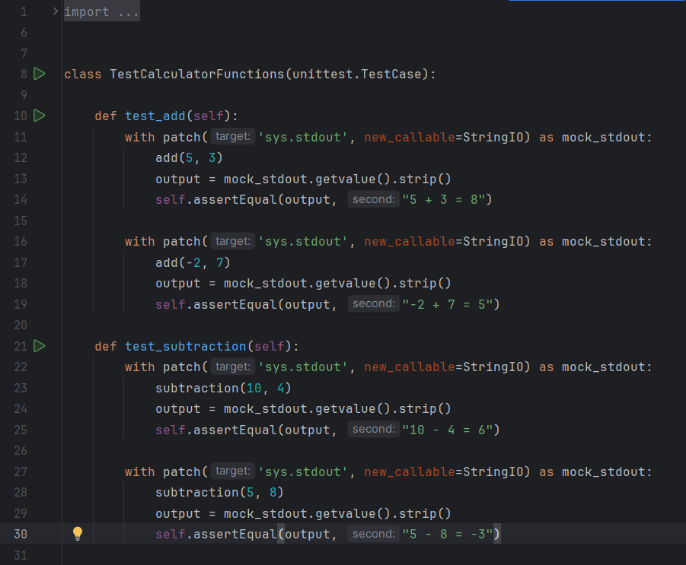
- Тесты unit_test_andrew.py
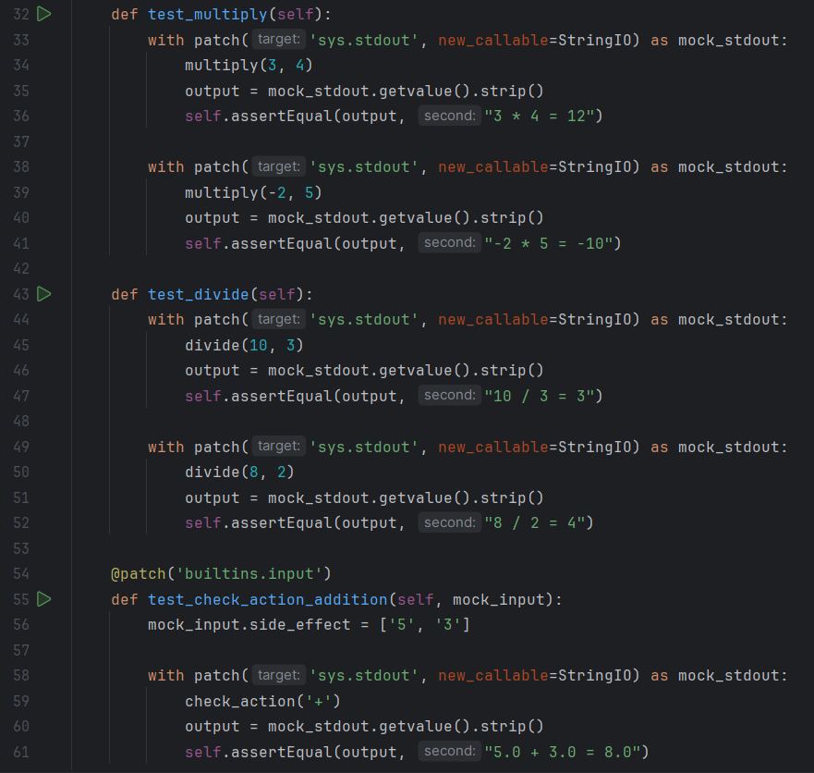
- Тесты unit_test_andrew.py
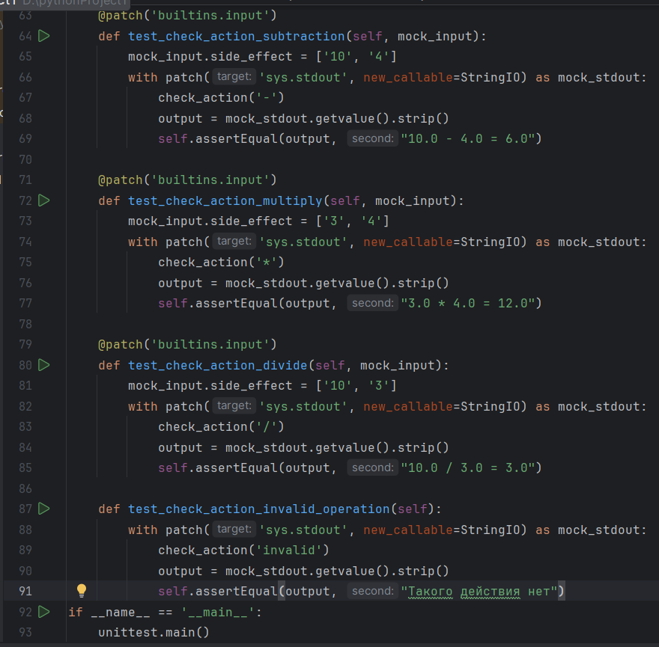
- Тесты unit_test_andrew.py

Методология
- Изоляция компонентов: Каждая функция тестируется независимо.
- Детерминизм: Тесты воспроизводимы, без внешних зависимостей.
- Моки (unittest.mock): Использованы для симуляции ввода/вывода.
- Один тест — одна функция: Каждый тест фокусируется на конкретном поведении.

Анализ покрытия кода
Тесты охватывают все базовые арифметические операции (add, subtraction, multiply, divide) с положительными и отрицательными числами, а также функцию check_action с моками для ввода. Высокое покрытие функций объясняется простотой кода.
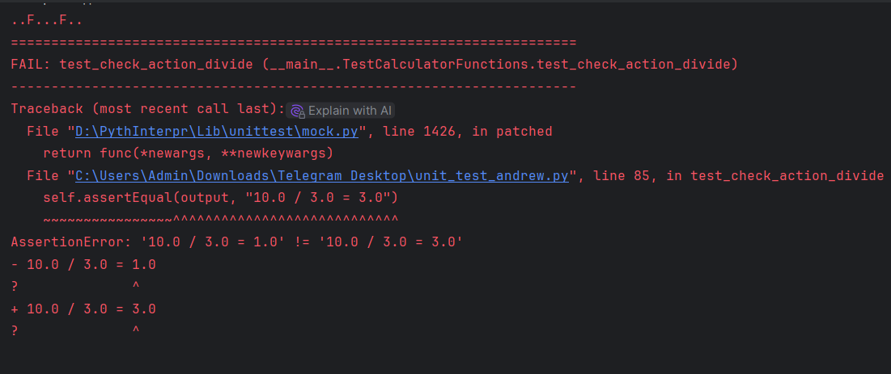
- Результат тестирования
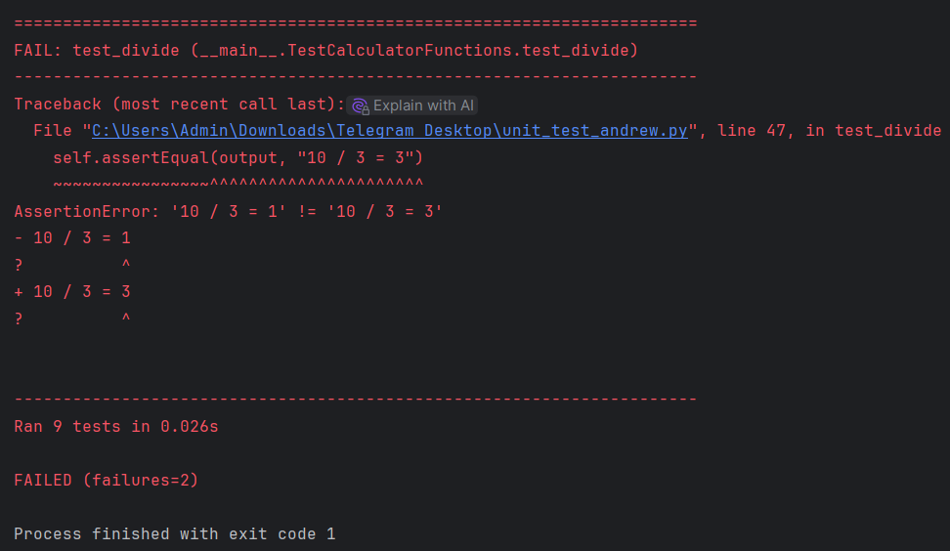
- Результат тестирования
Ошибка – Неверная операция в divide
Краткое описание ошибки: «Выполняет взятие остатка вместо деления».
Статус ошибки: открыта («Open»).
Категория ошибки: серьезная («Major»).
Тестовый случай: «Проверка деления 10 / 3».
Описание ошибки:
- Импортировать функцию divide из Andrew.py.
- Вызвать divide(10, 3).
- Полученный результат: "10 / 3 = 30".
Ожидаемый результат: "10 / 3 = 3".
      - Исправление ошибки
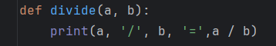
- Исправление ошибки
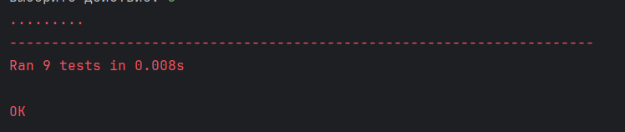
- Повторный запуск тестов

Тестирование программы Nikita.py

Описание тестов
Использован pytest. Тесты охватывают все ключевые функции: clean_text, count_characters, count_words, count_sentences, word_frequency и text_statistics.
В тестах проверяются нормальные сценарии, граничные случаи (пустые строки, только пунктуация, числа), обработка русского и смешанного текста, а также интеграционные тесты для согласованности результатов
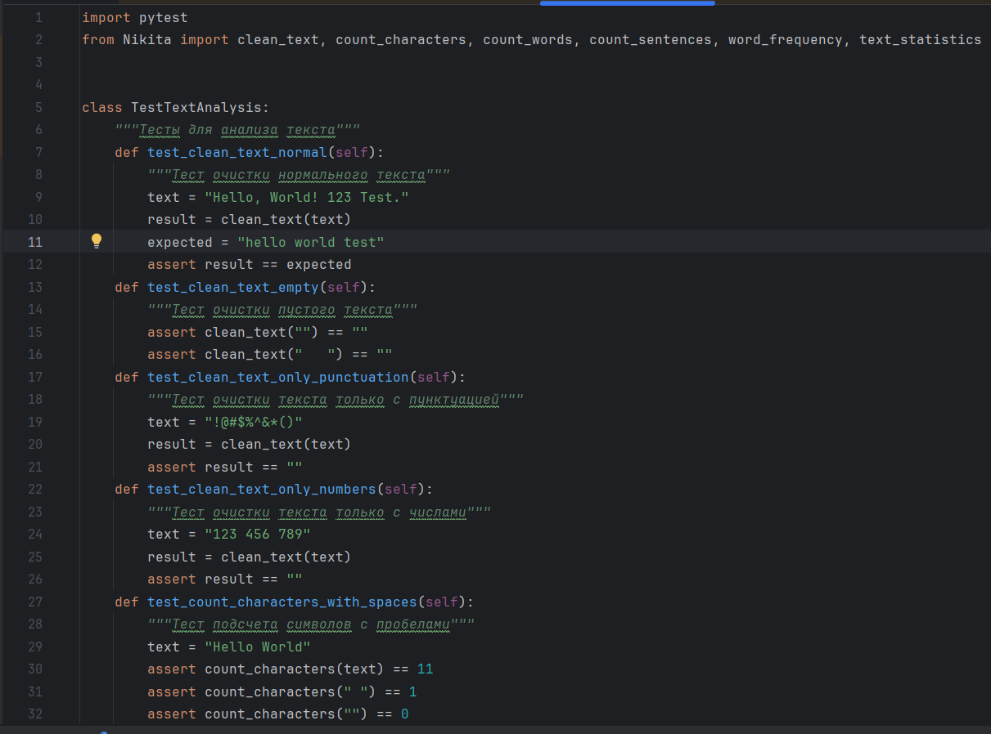
- Тесты unit_test_nikiti.py
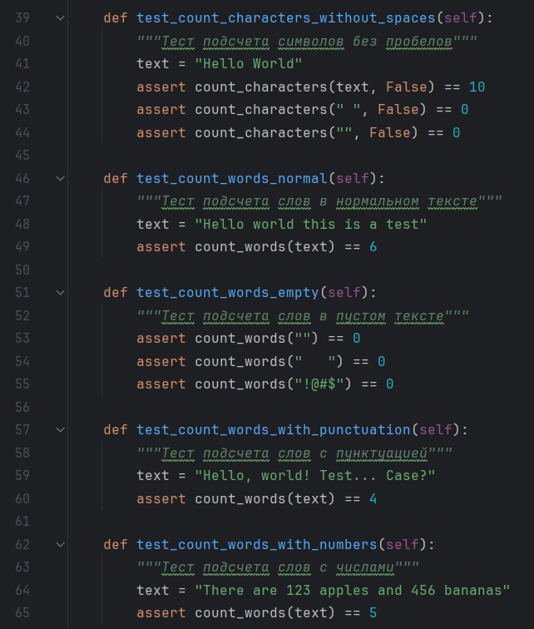
- Тесты unit_test_nikiti.py
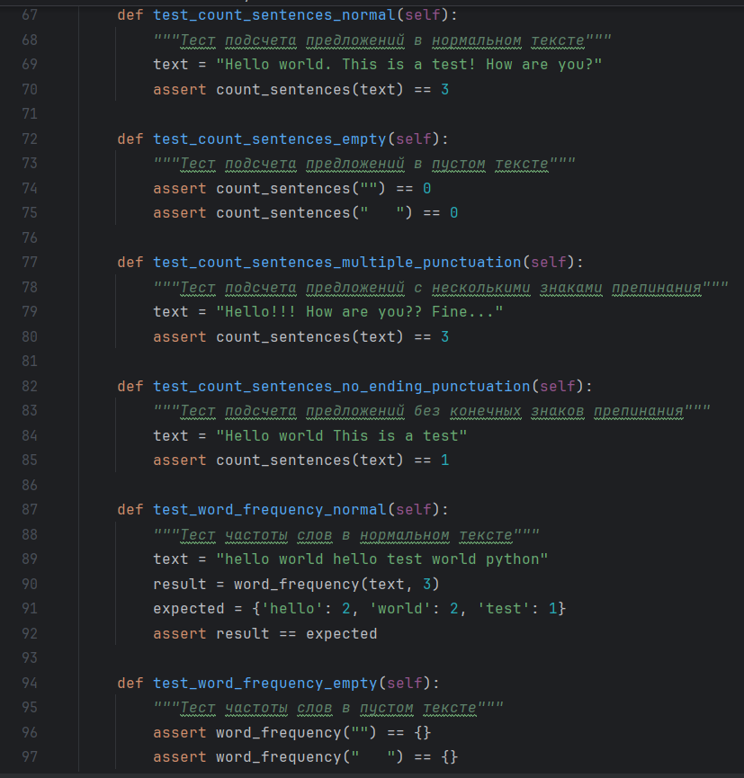
- Тесты unit_test_nikiti.py
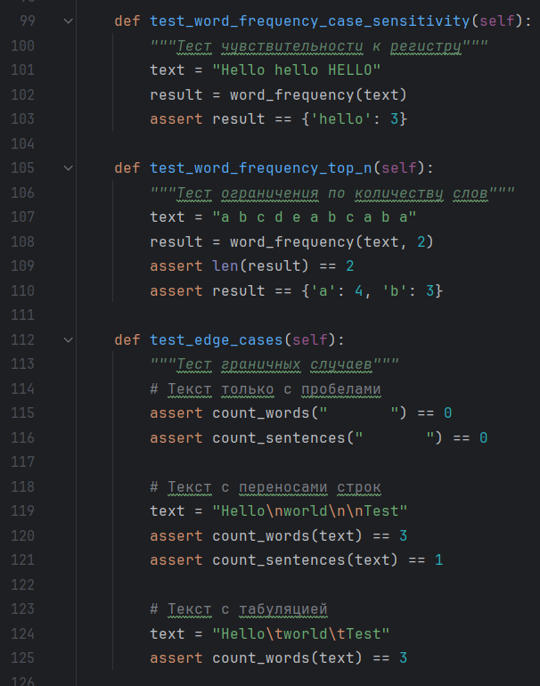
- Тесты unit_test_nikiti.py
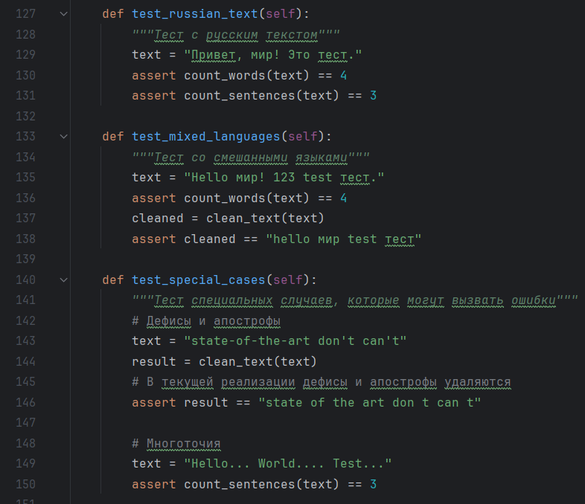
- Тесты unit_test_nikiti.py
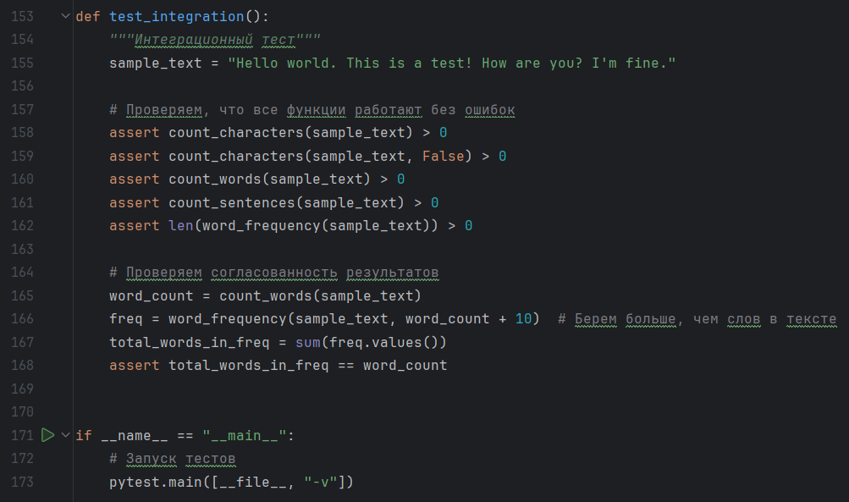
- Тесты unit_test_nikiti.py

Методология
- Изоляция компонентов: Каждая функция тестируется независимо.
- Детерминизм: Тесты воспроизводимы, без внешних зависимостей.
- Моки (unittest.mock): Не использовались, так как функции чистые (без ввода/вывода в тестах).
- Один тест — одна функция: Каждый тест фокусируется на конкретном поведении.

Анализ покрытия кода
Тесты включают нормальные, пустые, пунктуационные и числовые случаи для всех функций (clean_text, count_characters, count_words, count_sentences, word_frequency). Покрытие высокое благодаря cмешанному языку и специальным символам.
.
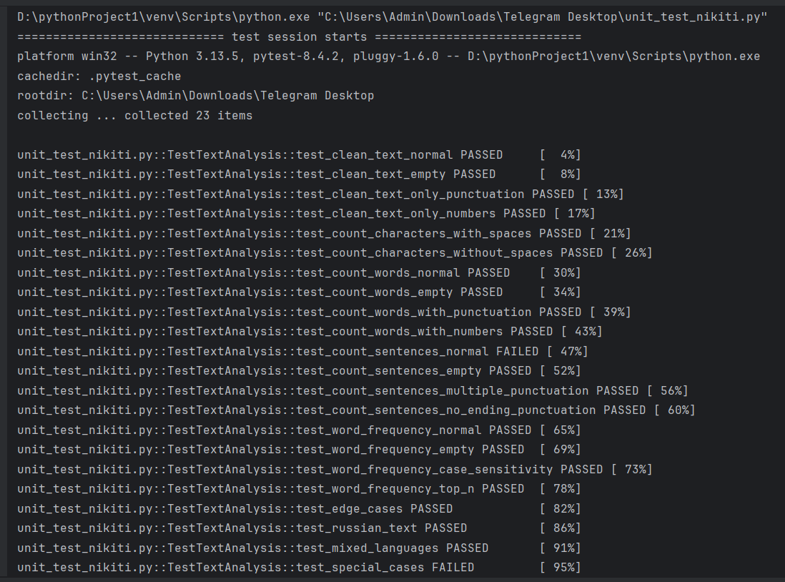
- Результат тестирования
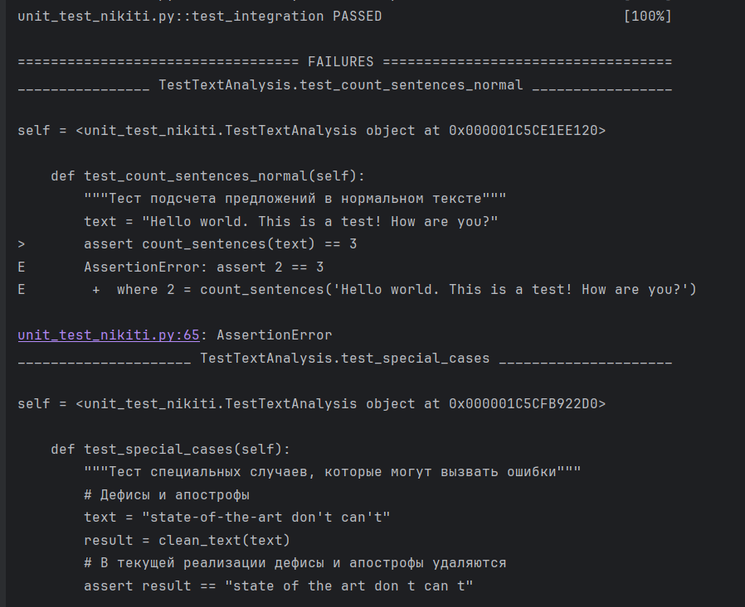
- Результат тестирования
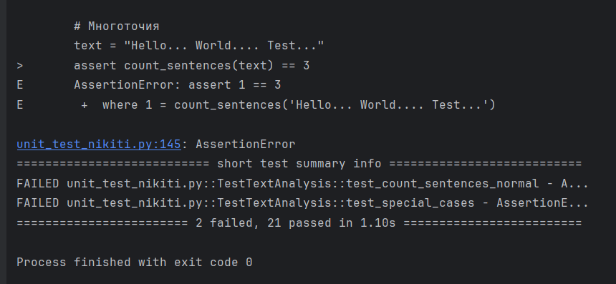
- Результат тестирования
Ошибка – Неверная операция в count_sentences
Краткое описание ошибки: «Неверное определение количества предложений при наличии нескольких знаков препинания».
Статус ошибки: открыта («Open»).
Категория ошибки: серьезная («Major»).
Тестовый случай: «Hello world. This is a test! How are you?».
Описание ошибки:
            - Импортировать функцию count_sentences из Nikita.py.
            - Передать текст text = " Hello world. This is a test! How are you?"
            - Вызвать count_sentences(text).
- Полученный результат: 2.
Ожидаемый результат: 3.
      - Исправление ошибки
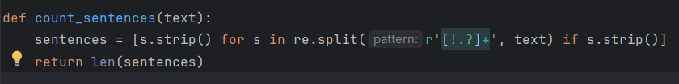
- Исправление ошибки
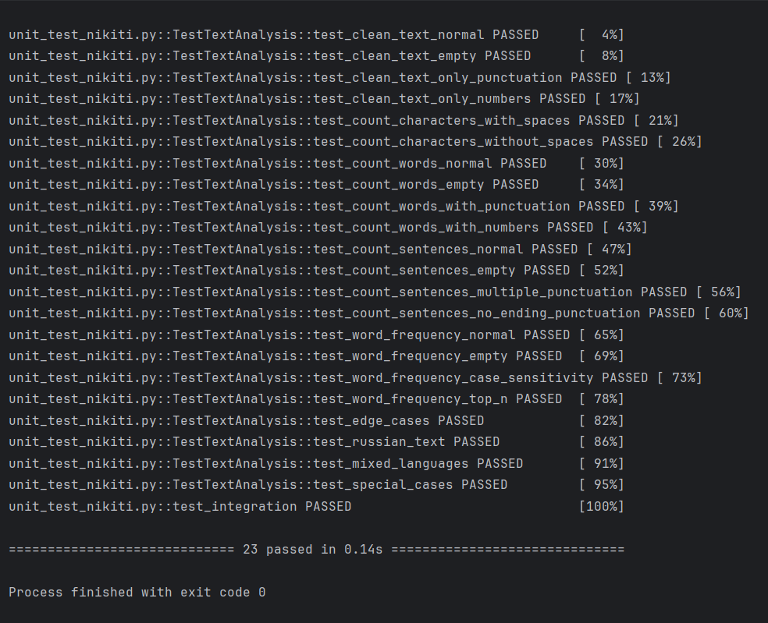
- Повторный запуск тестов

Тестирование программы Varya.py

Описание тестов
Использован pytest. Тесты охватывают функции: validate_array, get_array_length, calculate_average, find_max_value, find_min_value, sort_ascending. Проверяются нормальные сценарии, граничные случаи (пустой массив, одиночный элемент, отрицательные числа), а также ожидаемые исключения.
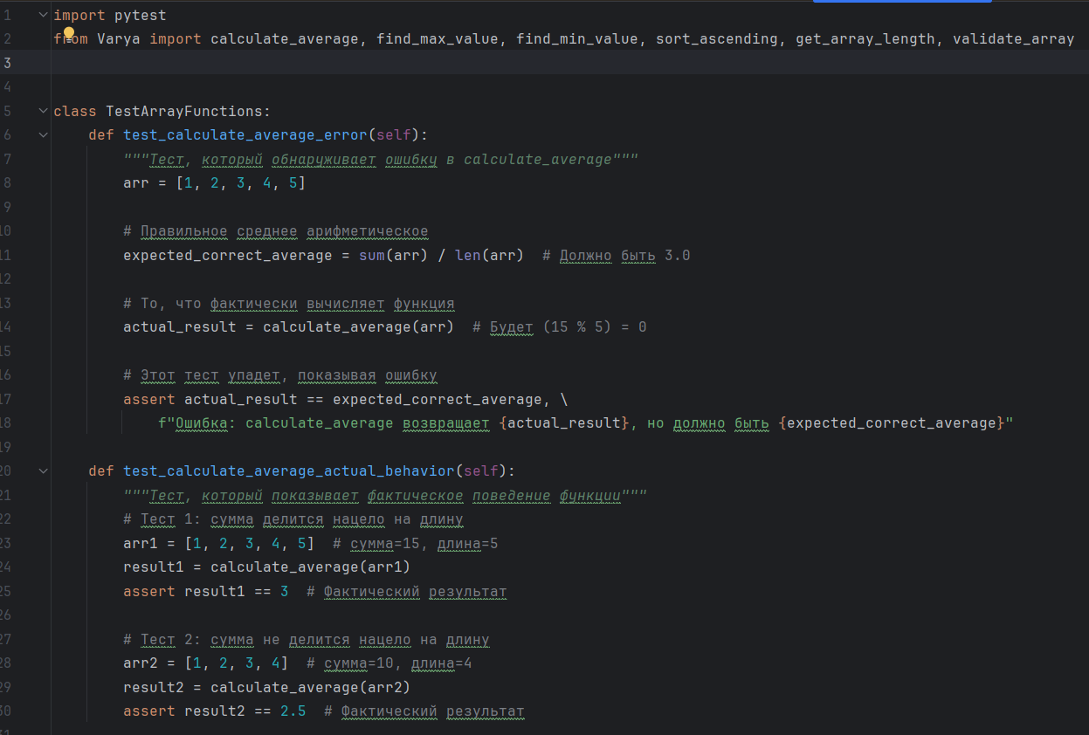
- Тесты unit_test_vari.py
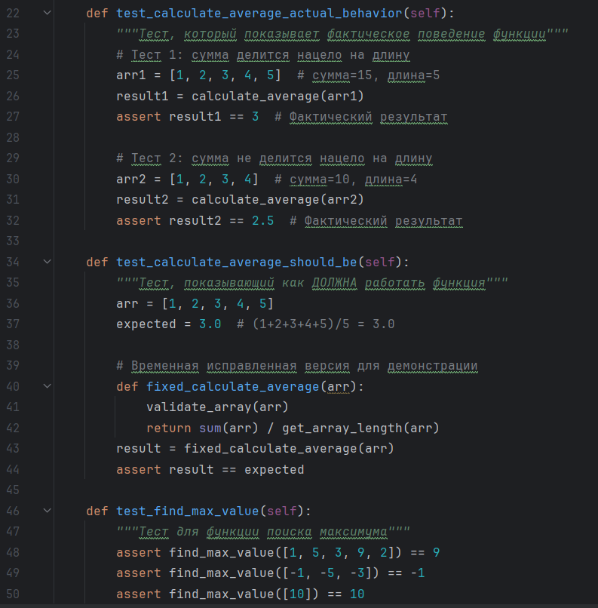
- Тесты unit_test_vari.py
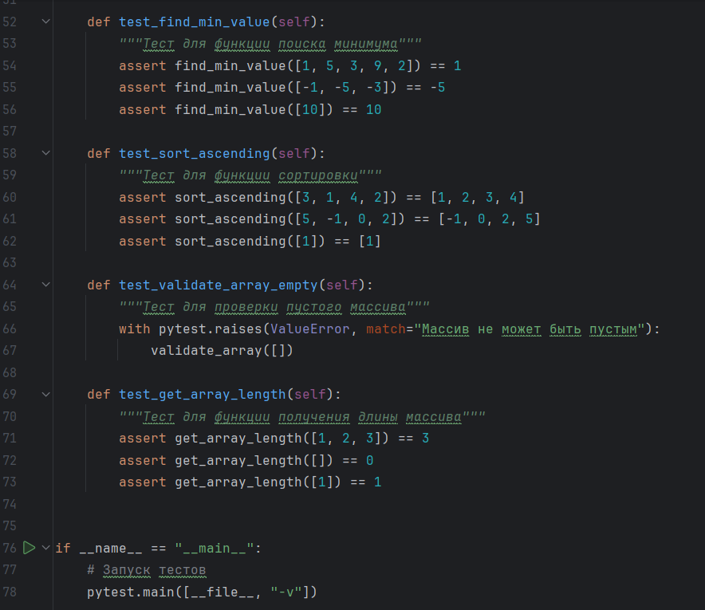
- Тесты unit_test_vari.py

Методология
- Изоляция компонентов: Каждая функция тестируется независимо.
- Детерминизм: Тесты воспроизводимы, без внешних зависимостей.
- Моки (unittest.mock): Не использовались, так как функции чистые (без ввода/вывода в тестах).
- Один тест — одна функция: Каждый тест фокусируется на конкретном поведении.

Анализ покрытия кода
Тесты покрывают validate_array, get_array_length, calculate_average, find_max_value, find_min_value, sort_ascending, включая граничные случаи (пустой массив, отрицательные числа).
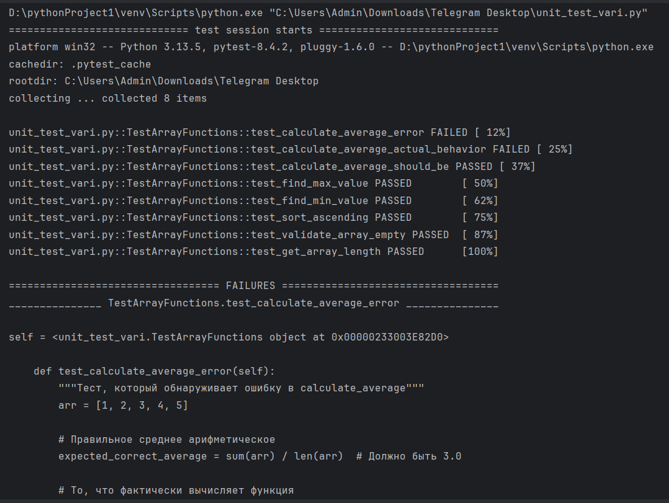
- Результат тестирования
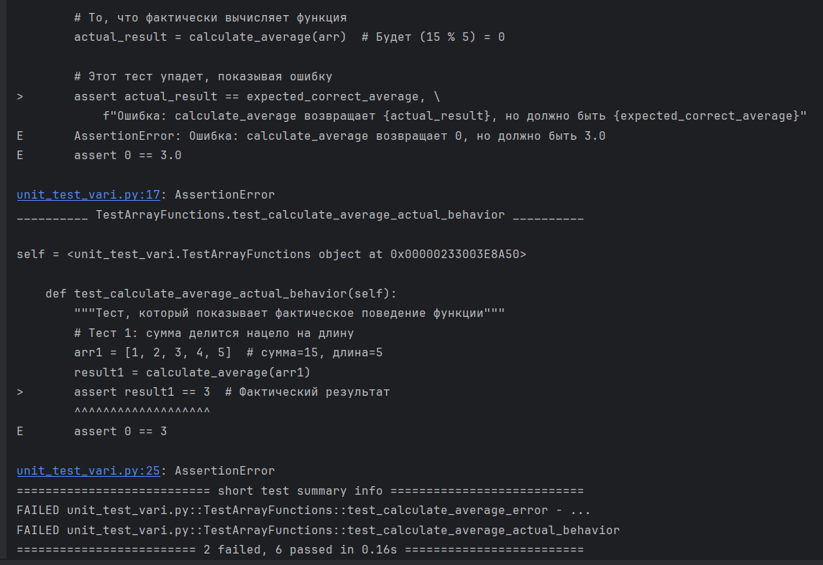
- Результат тестирования
Ошибка – Неверное вычисление среднего арифметического в calculate_average
Краткое описание ошибки: «Неверное вычисление среднего арифметического (используется % вместо /)».
Статус ошибки: открыта («Open»).
Категория ошибки: серьезная («Major»).
Тестовый случай: «Проверка вычисления среднего для массива [1, 2, 3, 4, 5]».
Описание ошибки:
- Импортировать функцию calculate_average из Varya.py.
- Передать массив arr = [1, 2, 3, 4, 5].
- Вызвать calculate_average(arr).
- Полученный результат: 0 (sum % len).
Ожидаемый результат: 3.0 (sum / len).
      - Исправление ошибки
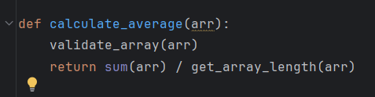
- Исправление ошибки
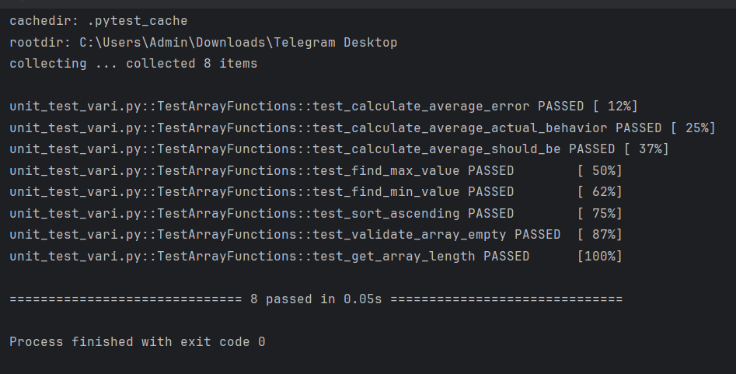
- Повторный запуск тестов

Мутационное тестирование

Мутационное тестирование программы Andrew.py

Создание мутантов
Были заменены операторы в функциях add (+ → -), subtraction (- → +), multiply (* → /), divide (/ → *).
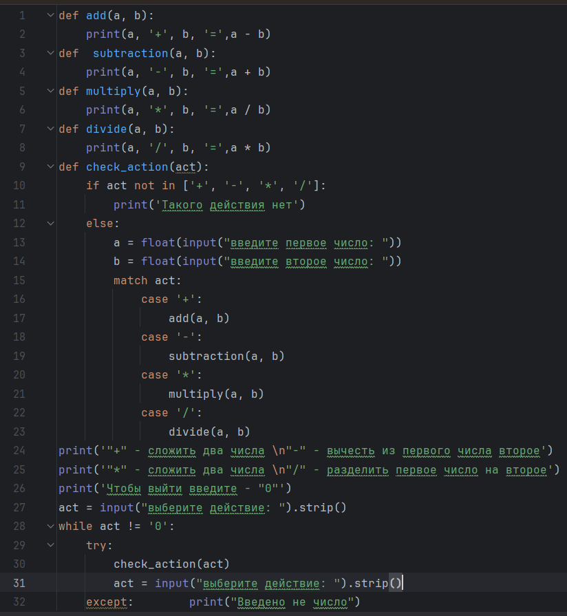
- Мутант mutant_andrew.py

Запуск тестов на мутантах
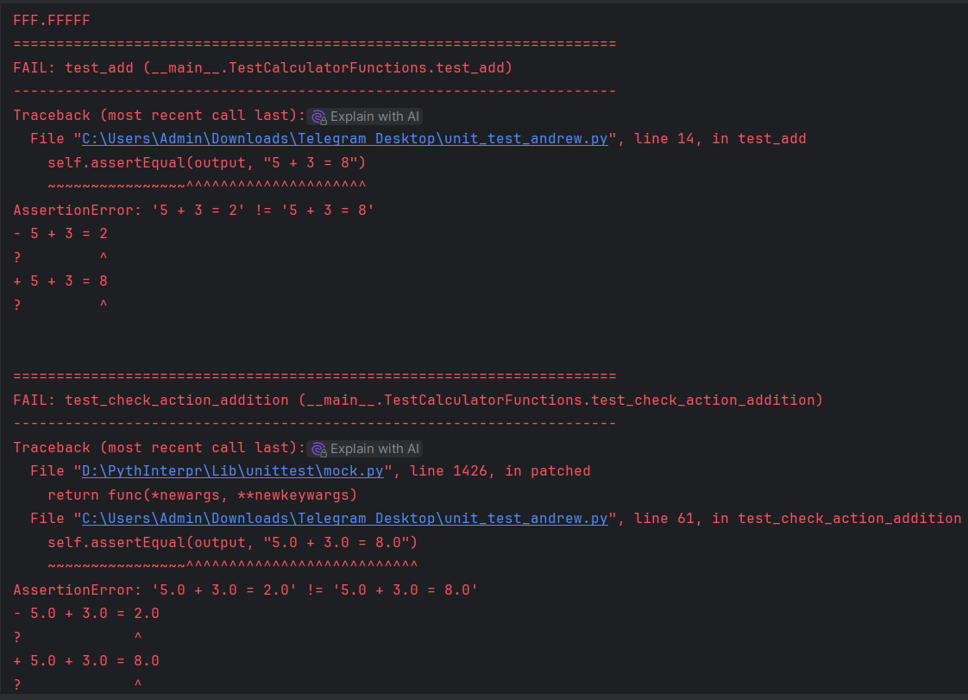
- Результат тестирования мутанта
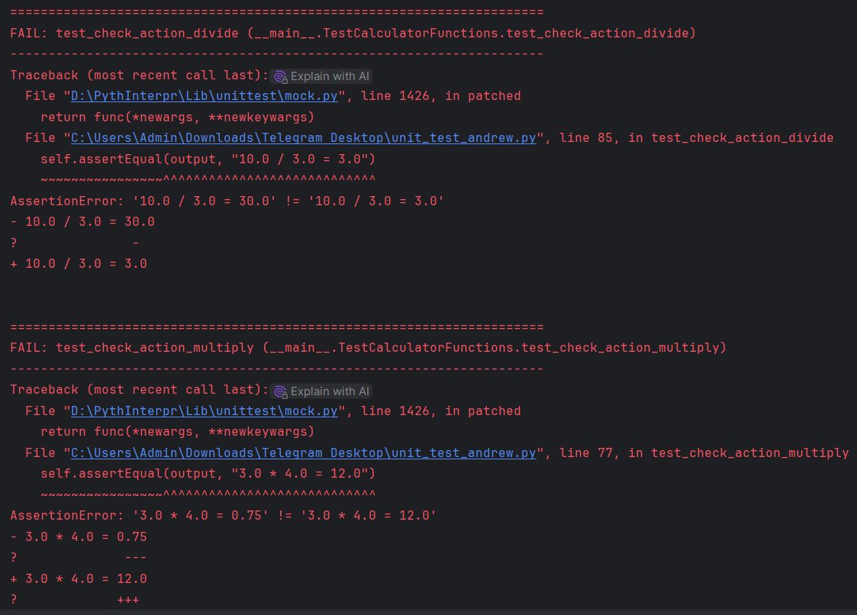
- Результат тестирования мутанта
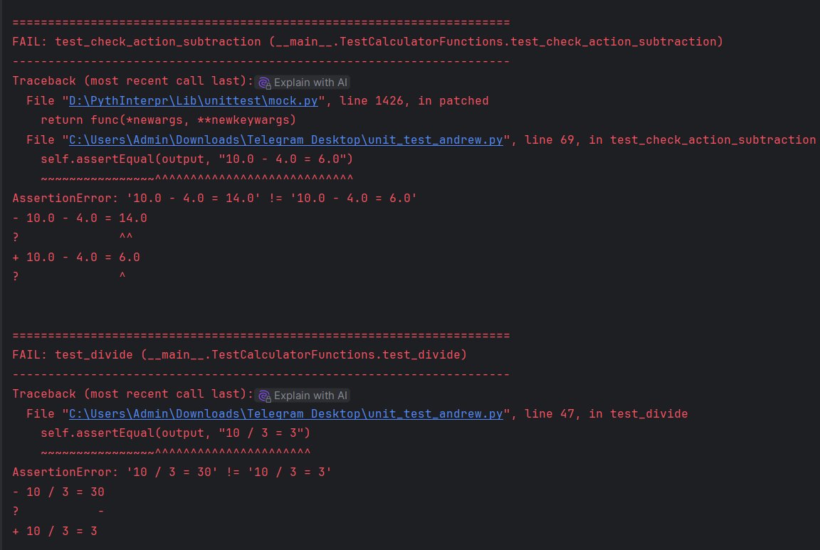
- Результат тестирования мутанта
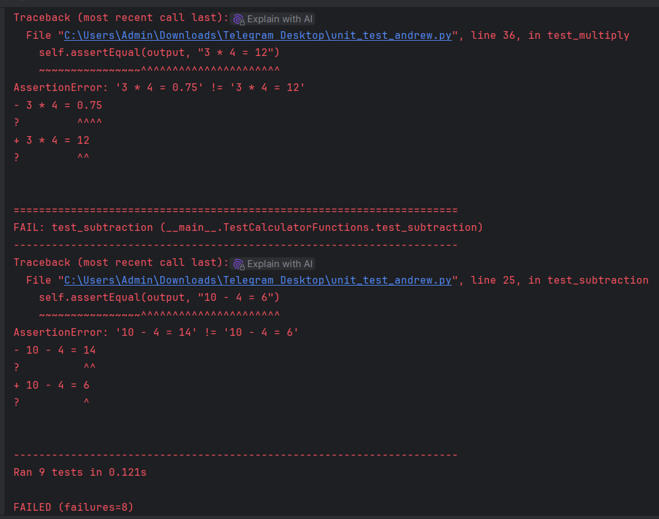
- Результат тестирования мутанта

Анализ их выживания
Все мутанты оказались убиты.

Корректировка тестов
Корректировка не требуется.

Мутационное тестирование программы Nikita_mutant.py

Создание мутантов
Были удалены обработки множественных пробелов в clean_text (оставлен исходный текст без нормализации пробелов).
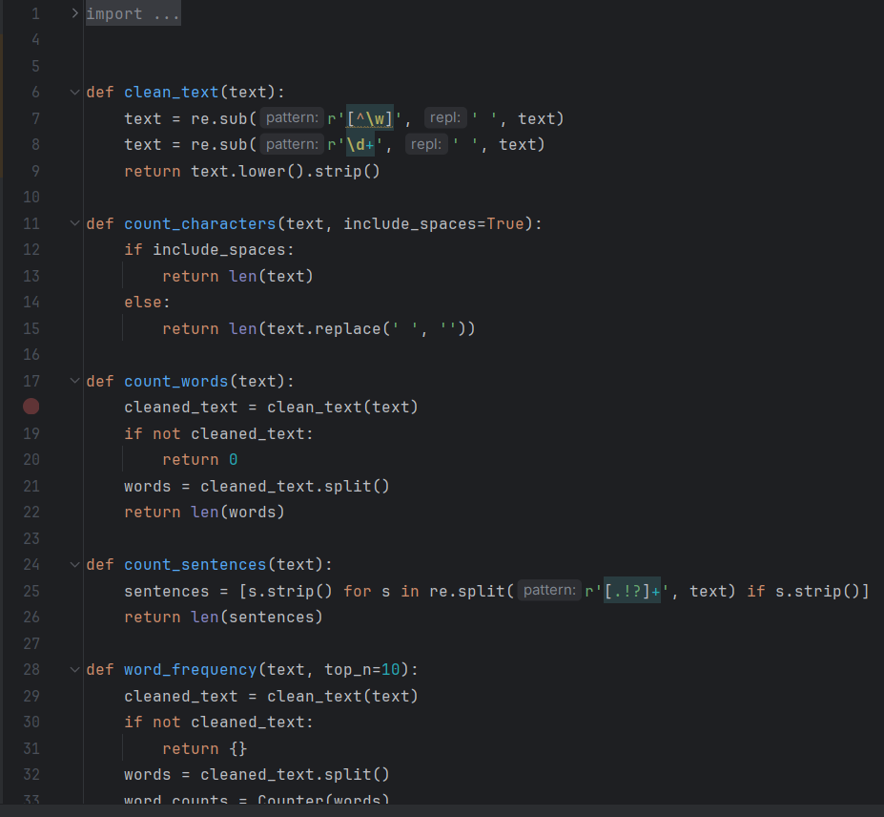
- Мутант Nikita_mutant.py
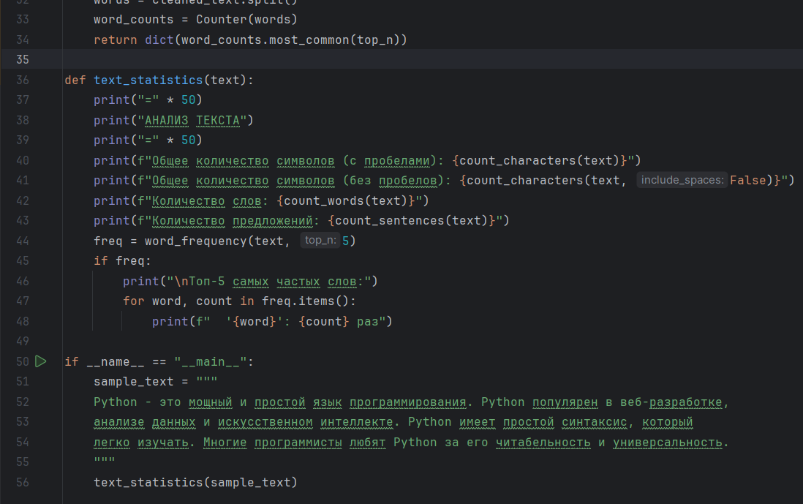
- Мутант Nikita_mutant.py

Запуск тестов на мутантах
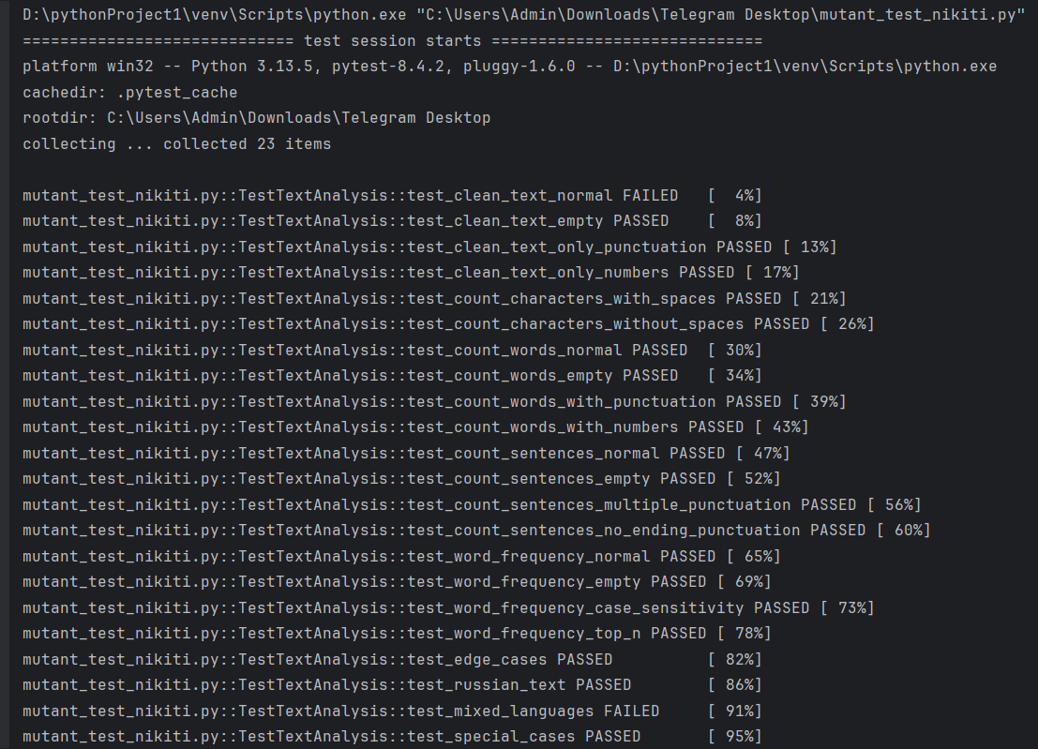
- Результат тестирования мутанта
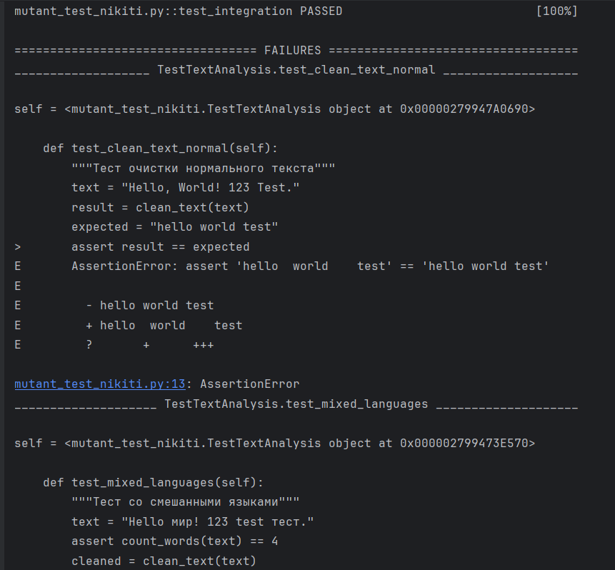
- Результат тестирования мутанта
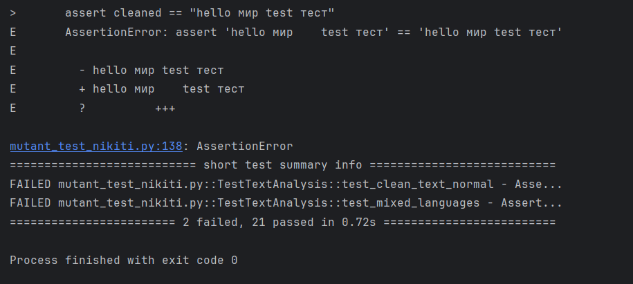
- Результат тестирования мутанта

Анализ их выживания
Все мутанты оказались убиты.

Корректировка тестов
Корректировка не требуется.

Мутационное тестирование программы Varya_mutant.py

Создание мутантов
Были изменены операторы в calculate_average (% → /), перевернуты условия в find_max_value (< → >), измененны границы цикла в find_min_value, инверсированы сортировки в sort_ascending (< → >), и добавлено +1 в get_array_length.
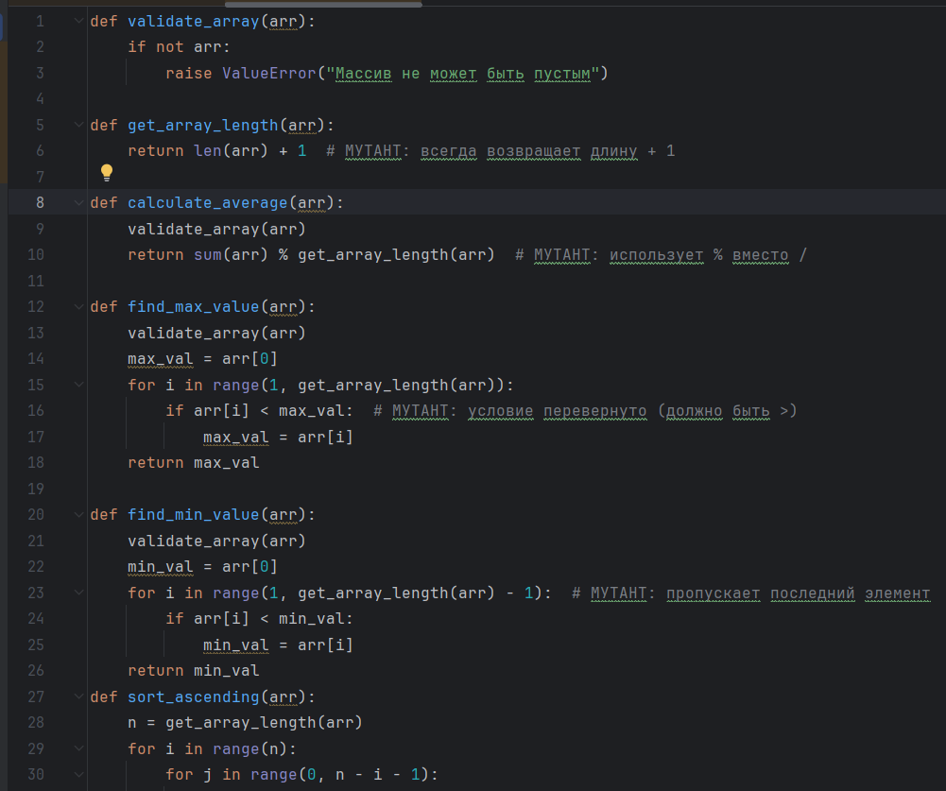
- Мутант Varya_mutant.py
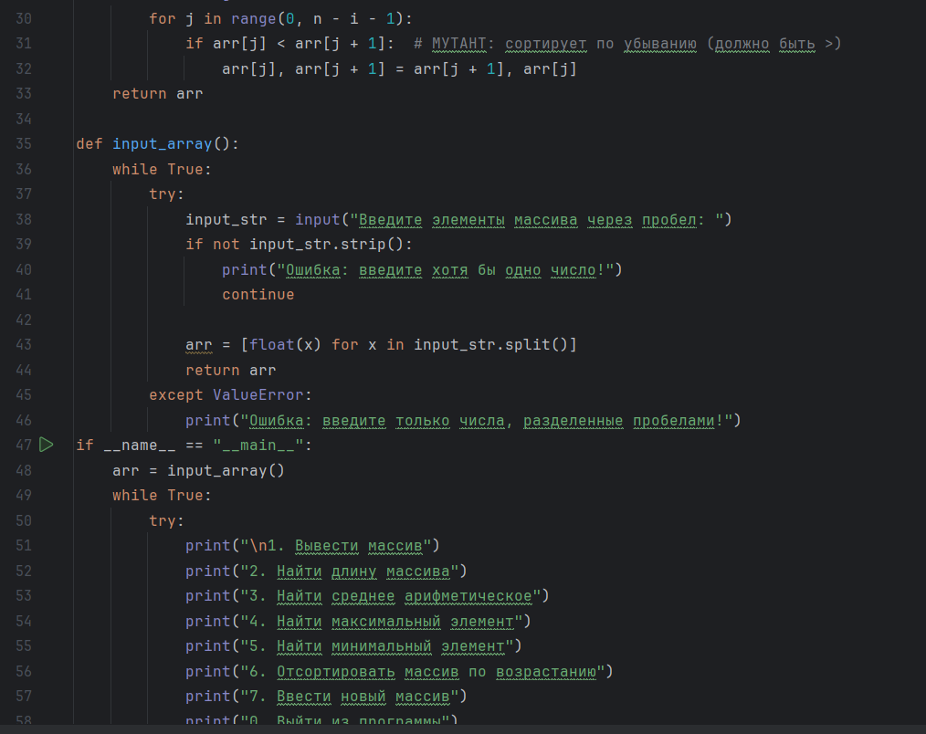
- Мутант Varya_mutant.py
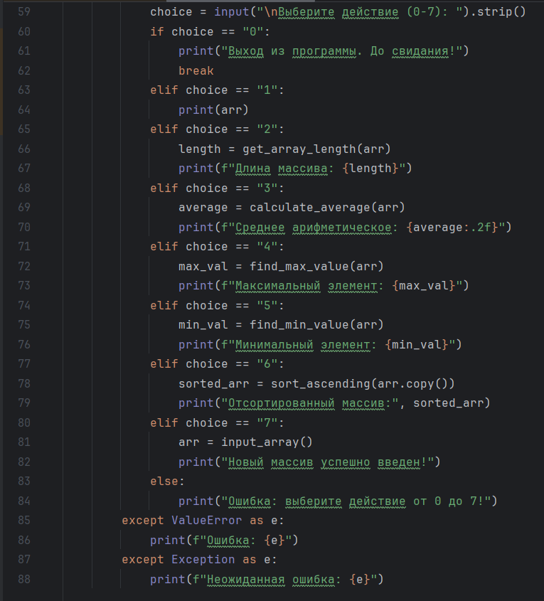
- Мутант Varya_mutant.py

Запуск тестов на мутантах
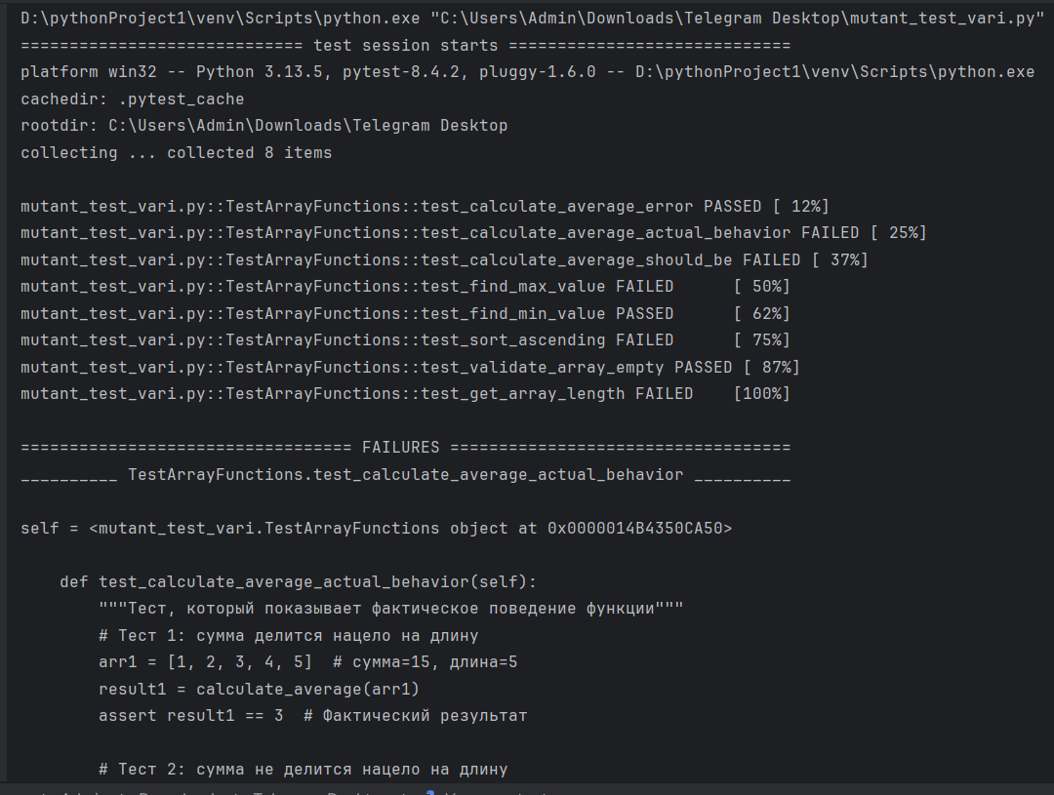
- Результат тестирования мутанта
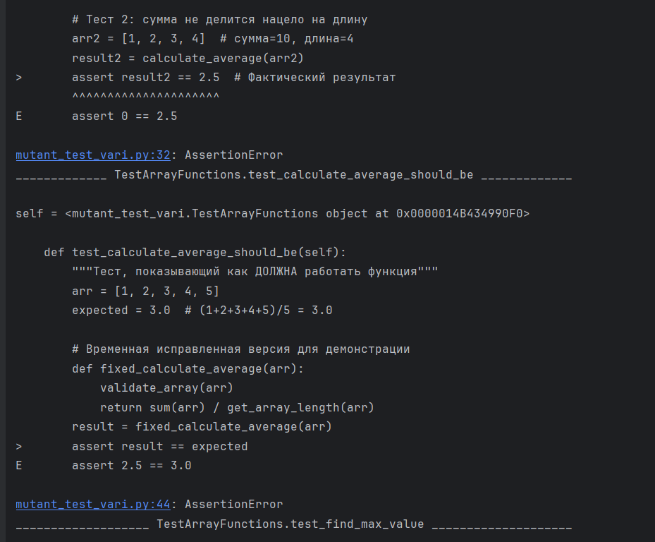
- Результат тестирования мутанта
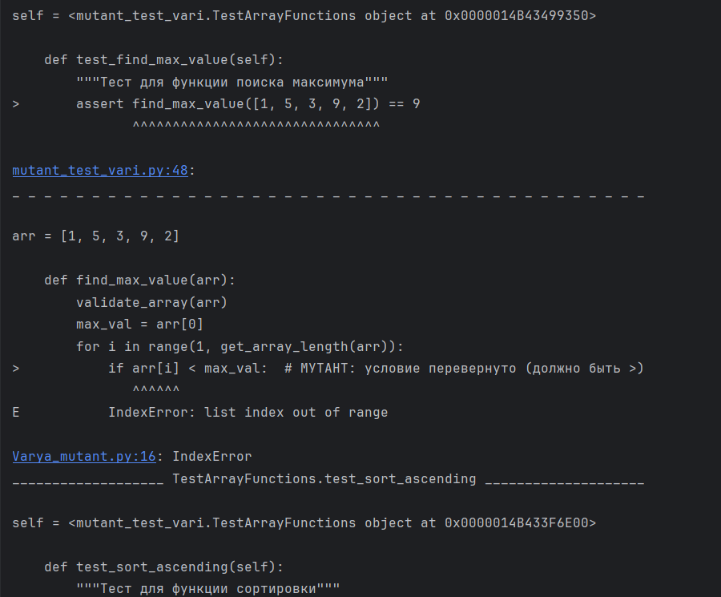
- Результат тестирования мутанта
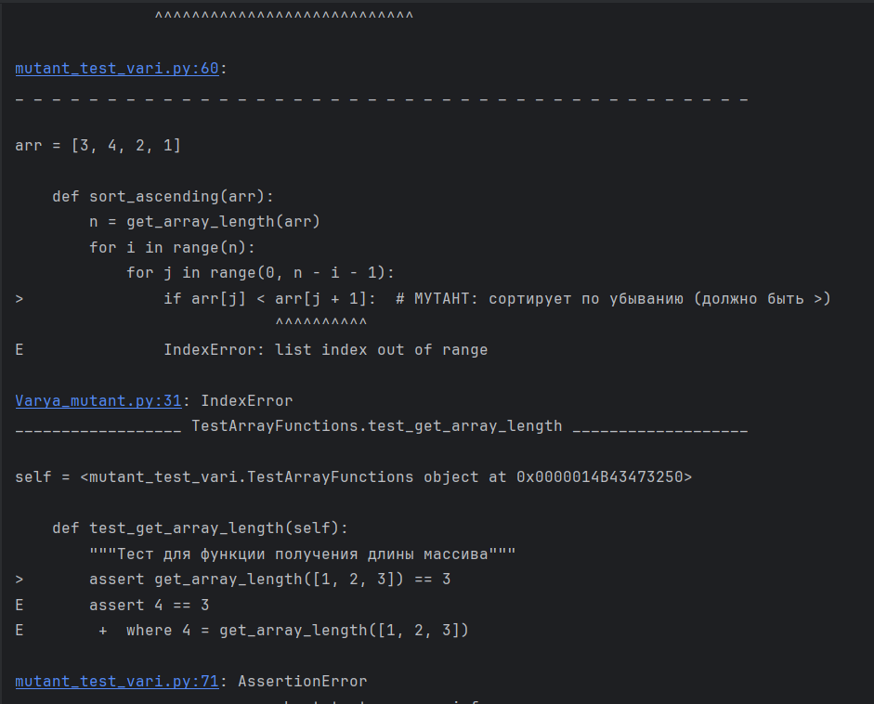
- Результат тестирования мутанта
- Результат тестирования мутанта
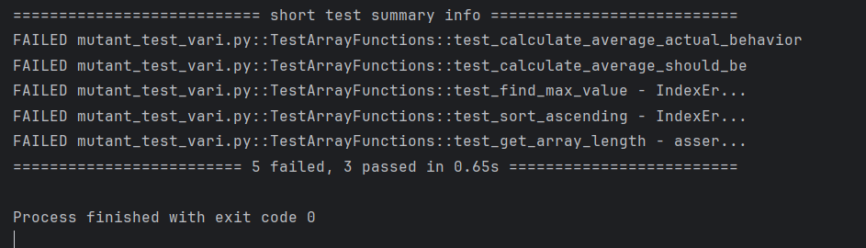
- Результат тестирования мутанта

Анализ их выживания
Все мутанты оказались убиты.

Корректировка тестов
Корректировка не требуется.

Анализ и выводы
Оценка качества тестирования: Модульные тесты обеспечили высокое покрытие.
Анализ недостатков и их устранение: Основные недостатки — логические ошибки в Varya.py (неверные операторы и условия), Andrew.py (перевернутые операции), устранены заменой кода. В Nikita.py — мелкие проблемы с очисткой, устранены заменой кода.
Итоговые выводы: Работа позволила освоить модульное и мутационное тестирование. Тесты повысили надежность кода, покрытие выросло.
.

